广西艺术学院零星工程项目包干单价编制需求
根据学校实际需求，对零星工程项目全费用包干单价子目进行编制，编制需求如下：
1、编制内容：以附件800余项子目为基础，包含但不限于该项内容
2、编制时间：11月底前完成
3、编制要求：
（1）以国标清单计价为基础，根据市场调研，综合分析，编制全费用包干单价子目；
（2）附件内容仅作参考，相同子目价格范围划分，由编制单位根据市场调研，询价，综合分析，划定价格区域范围；
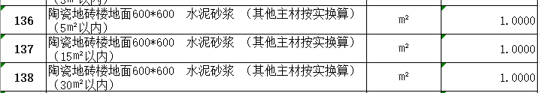
（3）针对编制过程中遇到的问题，向委托方提出合理化建议；
（4）按委托方要求出席编制过程中的有关协调会议；
（5）包干单价子目实施服务期限1年（每季度更新一次及新增子目的编制，新增子目的数量每次不超过20项）；
（6）服务期限内，如果有关管理部门颁布新的计价政策或调整计价模式，已经实施的包干单价子目需及时按照新的计价政策、新的计价模式进行全面调整；
（7）服务期限内，如果某些主要材料的价格有较大幅度的波动，委托方认为某些包干单价子目的价格有必要及时进行调整的，应该按委托方的要求，及时予以调整；
4、成果文件提交包含编制依据及详细的价格组成分析等。
5、根据以上内容要求测算相关服务费用并报价。

